

**“*Personal Branding”***

Mata Kuliah

MCM303 Branding

Paundra Jhalugilang, S.Hum., M.Si.

7520

UNIVERSITAS ESA UNGGUL

2018

***Personal Branding***

Setiap *brand* yang dibangun bukan hanya untuk perusahaan atau organisasi saja. Tetapi juga untuk individu atau insan manusia. Hal ini biasa dinamakan dengan *Personal Branding.* Pada prinsipnya, konsep *branding* untuk individu sama seperti yang dilakukan perusahaan atau organisasi. Seseorang harus dapat membedakan dirinya sendiri dengan orang lainnya yang sama-sama memiliki keahlian yang sama.

**Pengertian**

Seperti disarikan dari jurnal yang dituliskan Imawati, Solihah, dan Shihab (2016), *Personal brand* adalah identitas pribadi individu yang mampu menciptakan respon emosional orang lain terhadap kualitas dan nilai yang dimiliki individu tersebut (O'Brien T. , 2007). Pendapat lain menyatakan bahwa *personal brand* merupakan persepsi, pendapat, atau kesan seseorang terhadap kita (Hood, 2006; Peter Montoya, 2008; Subur, 2011). Hood juga menambahkan bahwa *personal brand* yang sukses akan secara tepat menggambarkan keseluruhan potensi, kualitas, dan nilai-nilai yang berada dalam diri seorang individu. Dengan *personal brand,* individu akan menjadi seseorang yang pertama terpikirkan ketika orang lain mencari atau membutuhkan potensi, kualitas, atau nilai-nilai tertentu yang ada dalam diri individu tersebut (Hood, 2006; William Arruda, 2010).

Dalam jurnal yang ditulis Soraya (2017), *Personal branding* adalah segala sesuatu yang ada pada diri anda yang menjual dan membedakan, seperti pesan anda, pembawaan diri dan taktik pemasaran. Personal branding adalah sebuah seni dalam menarik dan memelihara banyak klien dengan cara membentuk persepsi publik secara aktif. Personal branding dengan kata lain adalah proses membentuk persepsi masyarakat terhadap aspek-aspek yang dimiliki seseorang, diantaranya adalah kepribadian, kemampuan, atau nilai-nilai, dan sebagaimana semua itu menimbulkan persepsi positif dari masyarakat yang pada akhirnya dapat digunakan sebagai alat pemasaran

Hal ini secara lebih sederhana dikatakan oleh Montoya, yaitu bahwa *personal brand* yang baik dapat dengan mudah mengkomunikasikan perasaan atau gagasan yang jelas dan sederhana tentang individu (Montoya, 2002). Singkatnya, *personal brand* adalah suatu citra, kesan, pendapat, persepsi, atau pemikiran yang muncul dari benak pikiran orang lain terhadap seseorang. Orang ini akan dikenal sebagai siapa yang memiliki kelebihan apa.

Saat ini, personal brand memang menjadi lebih penting dan signifikan pengaruhnya dibandingkan merek perusahaan (*corporate brand*). Hal ini karena pada dasarnya kita lebih mudah mempercayai individu dibandingkan perusahaan dan kita akan memilih untuk berhubungan atau berbisnis dengan seseorang yang membuat kita nyaman (Peter Montoya, 2008). Salah satu contoh paling mudah adalah saat kita memilih sabun untuk mandi. Kita mungkin akan lebih percaya dengan ucapan dari ibu atau anggota keluarga lainnya yang mengatakan sabun itu bagus buat kulit ketimbang iklan yang ditayangkan di televisi. Kita lebih mempercayai sosok keluarga ketimbang iklan karena iklan diproduksi oleh perusahaan yang memproduksi sabun tersebut.

Kegiatan atau aktivitas untuk membangun *personal brand* disebut *personal branding*. Lebih rinci, *personal branding* ialah mengkomunikasikan dan memastikan bahwa orang lain menerima dan percaya nilai-nilai dan kualitas yang dimiliki individu tersebut (O'Brien T. , 2007). Tidak hanya itu, *personal branding* tidak bisa sebatas mengkomunikasikan, tetapi juga terlebih dahulu harus mengidentifikasi hal unik, relevan, dan menarik dari individu sehingga dapat meningkatkan karier atau bisnis individu tersebut (Rampersad, 2009; Schawbel, 2015). Ini berarti, mengkomunikasikan saja tidak cukup, melainkan perlu memiliki *positioning* yang jelas bahwa individu tersebut ingin dikenal sebagai siapa.



Melalui *personal branding*, individu dapat mengambil kendali terhadap bagaimana orang lain mempersepsikan individu tersebut (Montoya, 2008; Brown, 2014). Sayangnya, tidak semua orang melihat peluang dari pemanfaatan *personal branding*. Bahkan, sebagian orang juga tidak menyadari bahwa mau tidak mau, disadari atau tidak, dirinya telah memiliki sebuah personal brand paling tidak di kalangan orang-orang sekitarnya, rekan kerja atau tetangga (Peter Montoya, 2008). *Personal* *brand* tersebut misalnya, “si pengacara sukses” atau “Youtuber cerdas”. Hal ini lebih jelas dipahami melalui argumen McNally bahwa brand dari diri tiap orang merupakan refleksi dari apa yang orang tersebut lakukan dan apa yang menjadi kepercayaan orang tersebut yang direalisasikan melalui apa yang dilakukan dan bagaimana orang itu melakukannya. Dengan adanya kontak yang berulang dengan orang lain, brand tersebut akan menjadi lebih kuat dan terbentuk dalam persepsi orang lain (McNally & Speak, 2012).

Dalam melakukan personal branding, Anda memerlukan sarana untuk menampilkan gagasan, ide, aktivitas, atau keahlian Anda. Ada berbagai macam saluran komunikasi dan yang paling popular belakangan ini adalah media digital dan internet. Melalui internet, hal tersebut dapat dengan mudah dilakukan. Sebuah situs internet setiap orang dapat dengan sangat mudah mengembangkan dan memasarkan *personal brand* mereka (Schawbel, 2015). Internet memungkinkan setiap orang untuk berbagi informasi, baik melalui tulisan, gambar, atau video kepada seluruh pengguna internet lainnya dan melahirkan berbagai forum diskusi online dan ruang menulis bebas, seperti blog.

**Fungsi *Personal Branding***

Secara umum, *personal branding* memiliki beberapa fungsi atau manfaat. Seperti:

* Fungsinya untuk mengontrol cara pandang atau persepsi orang lain terhadap diri seseorang
* Personal brand memang menjadi lebih penting dan signifikan pengaruhnya dibandingkan merek perusahaan (corporate brand). Hal ini karena pada dasarnya kita lebih mudah mempercayai individu dibandingkan perusahaan dan kita akan memilih untuk berhubungan atau berbisnis dengan seseorang yang membuat kita nyaman
* Brand dari diri tiap orang merupakan refleksi dari apa yang orang tersebut lakukan dan apa yang menjadi kepercayaan orang tersebut yang direalisasikan melalui apa yang dilakukan dan bagaimana orang itu melakukannya

**Konsep *Personal Branding***

Secara umum *Personal Branding* adalah bagian dari *Branding*. Teori yang digunakan pun hampir sama. Salah satu teori yang dipakai adalah *Eight Laws Of Personal Branding* dari Peter Montoya dan Tim Vanhaley (2004):

* Spesialisasi (*The Law of Specialization*)
* Kepemimpinan (*The Law of Leadership*)
* Kepribadian (*The Law of Personality*)
* Perbedaan (*The Law of Distinctiveness*)
* Kenampakan (*The Law of Visibility*)
* Kesatuan (*The Law of Unity*)
* Keteguhan (*The Law of Persistence*)
* Maksud Baik (*The Law of Goodwill*)

1. **Spesialisasi (*The Law of Specialization*)**

Sebuah personal brand harus terkonsentrasi pada kekuatan, keahlian atau pencapaian tertentu. Mencoba beragam bidang tanpa spesialisasi justru melemahkan perhatian audiens dan menimbulkan keraguan. Contohnya adalah Addie MS. Addie MS memiliki keahlian musik dan *composer* sehingga orang sudah mengenalnya sebagai dirijen andal yang ahli dengan musik. Untuk menspesialisasikannya ada tujuh cara yang dapat dilakukan yaitu: kemampuan, tingkah laku, cara hidup, misi, produk, profesi dan service/pelayanan.

1. **Kepemimpinan (*The Law of Leadership*)**

Orang menginginkan sosok pemimpin, yakni seseorang yang dapat menghilangkan rasa ketidakpastian dan menawarkan mereka kejelasan. Membentuk unsur kepemimpinan tidak berarti individu harus menjadi yang terbaik dalam semua bidang. Kepemimpinan dapat dibentuk melalui keunggulan (dipandang sebagai seorang ahli dalam bidang tertentu), posisi (memiliki posisi penting), atau pengakuan (misalnya, melalui penghargaan atas pencapaian tertentu).

1. **Kepribadian (*The Law of Personality*)**

Personal branding yang baik menggambarkan kepribadian individu dalam segala aspek, artinya bukan hanya kelebihan atau kesempurnaan, tetapi juga ketidaksempurnaan individu tersebut karena orang lain justru menyukai sosok yang apa adanya, yaitu yang memiliki kelemahan seperti selayaknya seorang manusia. Konsep ini berseberangan dengan Konsep Kepemimpinan yang menekankan individu untuk berkepribadian sangat baik.

1. **Perbedaan (*The Law of Distinctiveness*)**

Sebuah personal brand yang efektif perlu memiliki kesan yang kuat dengan menjadi berbeda dari orang lain di dalam bidang atau bisnis yang sama. Sebagai contoh, Hotman Paris adalah seorang pengacara sukses. Dia berbeda dari pengacara-pengacara lainnya karena sangat menonjolkan sisi kemewahan, glamor, dan kehidupan jetset. Namun, di satu sisi Hotman Paris berusaha memberikan motivasi dan menjadi inspirasi bagi pengacara-pengacara muda bagaimana caranya bisa menjadi pengacara sukses yang memiliki banyak uang.

1. **Kenampakan (*The Law of Visibility*)**

Untuk menjadi sukses, *personal brand* harus terlihat secara konsisten atau terus-menerus hingga *personal brand* orang tersebut dikenal. Hal ini karena kenampakan lebih penting dibandingkan keahlian. Ada banyak orang dengan keahlian yang sama, karenanya individu harus membuat dirinya lebih nampak atau terlihat dibanding yang lain.

1. **Kesatuan (*The Law of Unity*)**

Realita kehidupan pribadi seseorang harus sejalan dengan nilai dan perilaku yang telah ditentukan dari *personal brand* yang dibangun.

1. **Keteguhan (*The Law of Persistence*)**

Membentuk personal brand memerlukan waktu yang lama, maka itulah individu harus memiliki keteguhan terhadap *personal brand* awal yang telah dibentuk, tanpa ragu atau ingin mengubahnya.

1. **Maksud Baik (*The Law of Goodwill*)**

Pengaruh sebuah *personal brand* akan lebih besar apabila individu tersebut dipersepsikan secara positif. Contohnya Hotman Paris itu tadi, meski dia dikenal sebagai pengacara glamor yang arogan, tapi dia memiliki *goodwill* yang sangat baik sehingga mampu memberikan motivasi kepada pengacara junior tentang pentingnya bekerja keras dan tak kenal lelah.

**Karakteristik**

* Khas (Personal brand yang tidak hanya berbeda, tetapi merupakan cerminan dari ide-ide dan nilai-nilai dalam diri Individu yang membentuk kekhasan Individu)
* Relevan (Apa yang diwakili oleh personal brand tersebut relevan dengan apa yang dianggap penting atau dibutuhkan oleh orang lain)
* Konsisten (Menjalankan personal brand yang dirancang secara terus-menerus sehingga audiens dapat mengidentifikasi personal brand Anda dengan mudah dan jelas)

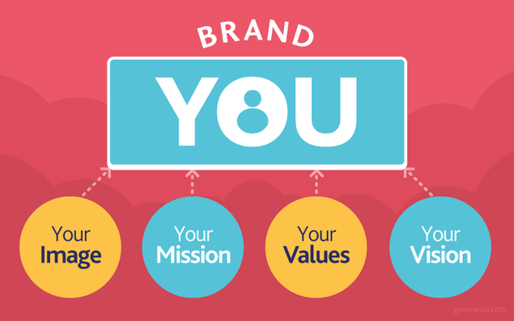

**Membangun *Personal Branding* di Media Sosial**

Pada zaman teknologi digital, media sosial menjadi saluran komunikasi yang paling penting untuk memperlihatkan eksistensi. Media sosial begitu besar fungsinya dalam membangun *personal branding* karena media sosial dapat dengan spesifik memperlihatkan identitas dan karakter individu berdasarkan apa yang mereka *post.* Namun, memiliki media sosial bukan berarti bisa langsung membangun *personal branding* dengan baik. Perlu dipahami beberapa cara dan gaya di media sosial dalam membangun *personal brand* yang baik.

* **Tipe Konten**

Perlu ditentukan sejak awal, tipe konten apa yang bisa dibagikan kepada target audiens individu. Bisa berupa tulisan seperti *blog* dan *micro blog* (Twitter), paduan antara gambar dan tulisan seperti Instagram, atau gambar bergerak (video) seperti Youtube. Semakin beragam tipe konten yang disajikan, makin besar pula peluang *personal brand* dapat terbentuk.

* **Identitas, Karakter, dan Nilai-nilai**

*Personal branding* kembali berbicara mengenai identitas dan karakter. Identitas dan karakter harus secara jelas tergambar pada komunikasi yang dilakukan melalui media sosial. Bahkan, memberikan ide-ide cemerlang di *caption* foto juga turut memberikan manfaat kepada target audiens. Jika kita ingin membangun *personal brand* sebagai *food blogger*, maka konten-konten yang disajikan harus relevan dengan identitas dan karakter yang ingin kita bangun sebagai *food blogger*, misalnya dengan menampilkan foto-foto makanan beserta dengan *review*-nya.

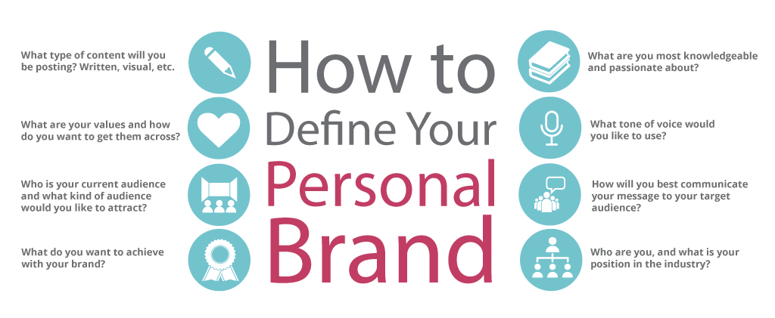

**Beberapa Contoh Personal Branding**

* **Hotman Paris**

Hotman Paris adalah seorang pengacara Indonesia yang bergerak di bidang hukum bisnis internasional. Dia dijuluki sebagai “The Most Dangerous Lawyer” oleh majalah SWA dan “Bling-bling Lawyer” oleh salah satu majalah Australia. Hotman terkenal dengan seorang pengacara yang berkehidupan glamor, jetset, dan bermewah-mewahan. Namun, meski menunjukkan kemewahan, Hotman berusaha memotivasi pengacara-pengacara muda untuk bisa sukses seperti dirinya. Sukses bisa diraih karena bekerja keras dan itu dia tunjukkan dalam setiap *postingan-postingan* di media sosialnya. Hotman Paris juga memiliki *brand dan positioning* yang jelas, bahwa jika dia mengenakan berlian maka bukan maksud menyombongkan diri, tetapi untuk menunjukkan bahwa identitasnya adalah berkelas dan berkualitas. Tidak mungkin memakai berlian kalau tidak berkualitas.



Dari konsep *Eight Laws of Personal Branding*, semua sudah mencakup pada *personal brand* milik Hotman Paris. Hotman memiliki keahlian di bidang hukum (*specialization*), kepemimpinan dalam memimpin perusahaan (*leadership*), kepribadian sebagai orang yang bekerja keras (*personality*), memiliki perbedaan yang jelas dibanding pengacara sukses lainnya, yakni aktif di media sosial dengan gaya glamornya (*distinctiveness*), eksistensinya jelas di media sosial (*visibility*), memperlihatkan kesatuan antara *brand* yang disampaikan dengan kepribadiannya (*unity*), terus mempertahankan *positioning*-nya sebagai pengacara glamor dan konsisten (*persistence*), dan meski terlihat arogan dan glamor, pada dasarnya Hotman memiliki maksud baik untuk memotivasi anak-anak muda dalam bekerja keras agar bisa sukses seperti dirinya.

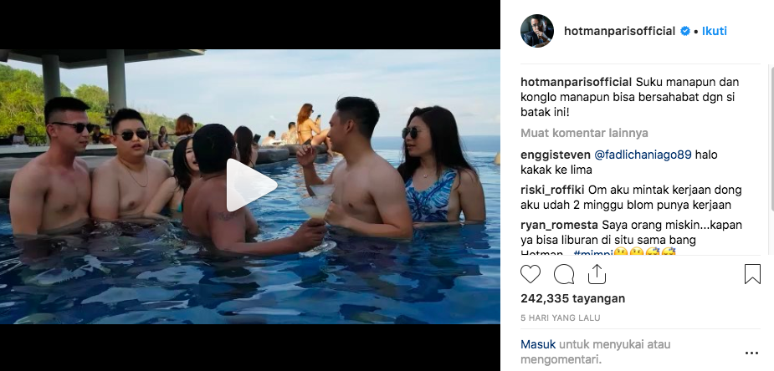

* **Cristiano Ronaldo**

Siapa yang tak kenal Cristiano Ronaldo. Seorang pemain sepak bola profesional yang berprestasi dan terkenal dalam keahliannya dalam mengolah bola. Namun, Ronaldo bukan sekadar pemain sepak bola biasa. Ronaldo memperlihatkan identitas dan karakternya sebagai pemain sepak bola yang disiplin, bekerja keras, bahkan memiliki hati mulia yang peduli sesama. Ronaldo membuktikan bahwa kepedulian tidak bisa dinyatakan hanya lewat ucapan, tetapi lewat aksi dan kegiatan. Ronaldo secara rutin menyumbang kepada yayasan dalam jumlah besar. Ronaldo pun sering terlihat mengunjungi tempat-tempat untuk kegiatan amal. Bahkan, Ronaldo tidak mentato tubuhnya karena secara rutin mendonorkan darahnya.

Ronaldo ingin menunjukkan bahwa jago di lapangan saja tidak cukup, tetapi harus menjadi seorang atlet profesional yang berhati mulia dan berjiwa dermawan. Bahkan, Ronaldo mengasuh anak dari Aceh bernama Martunis, yang merupakan korban tsunami pada 2004. Hingga saat ini, Martunis disekolahkan dan dimasukkan ke klub Sporting CP, klub tempat awal kariernya Ronaldo menjadi seorang pesepak bola.

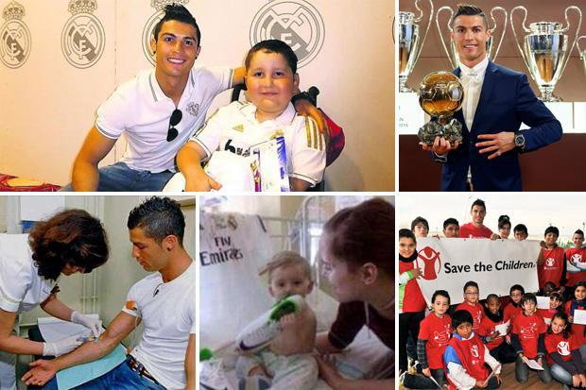

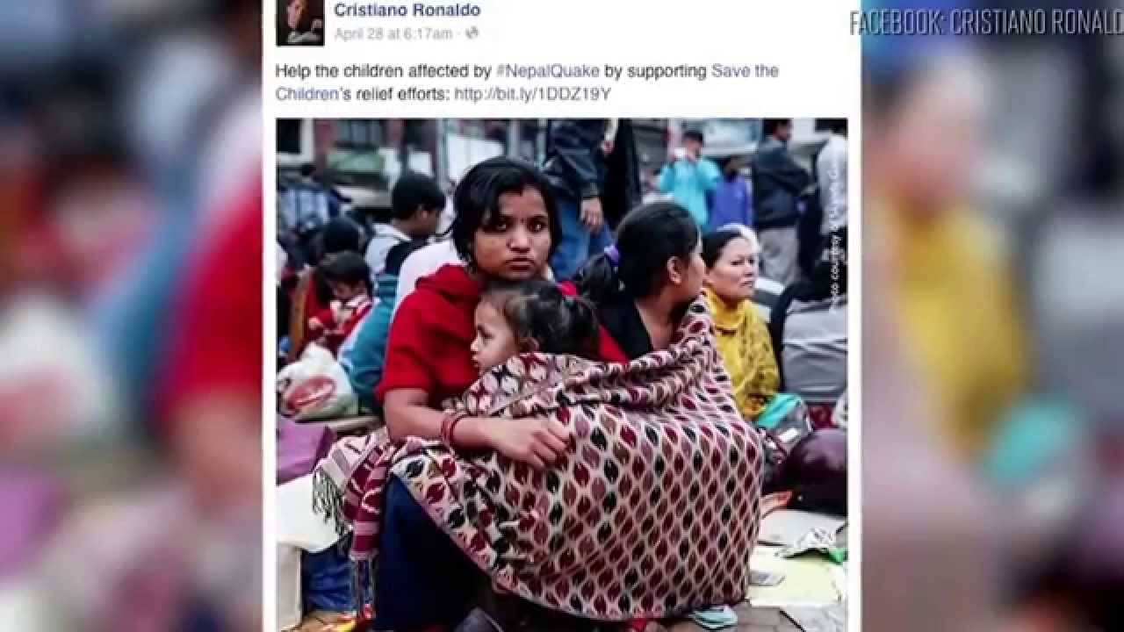

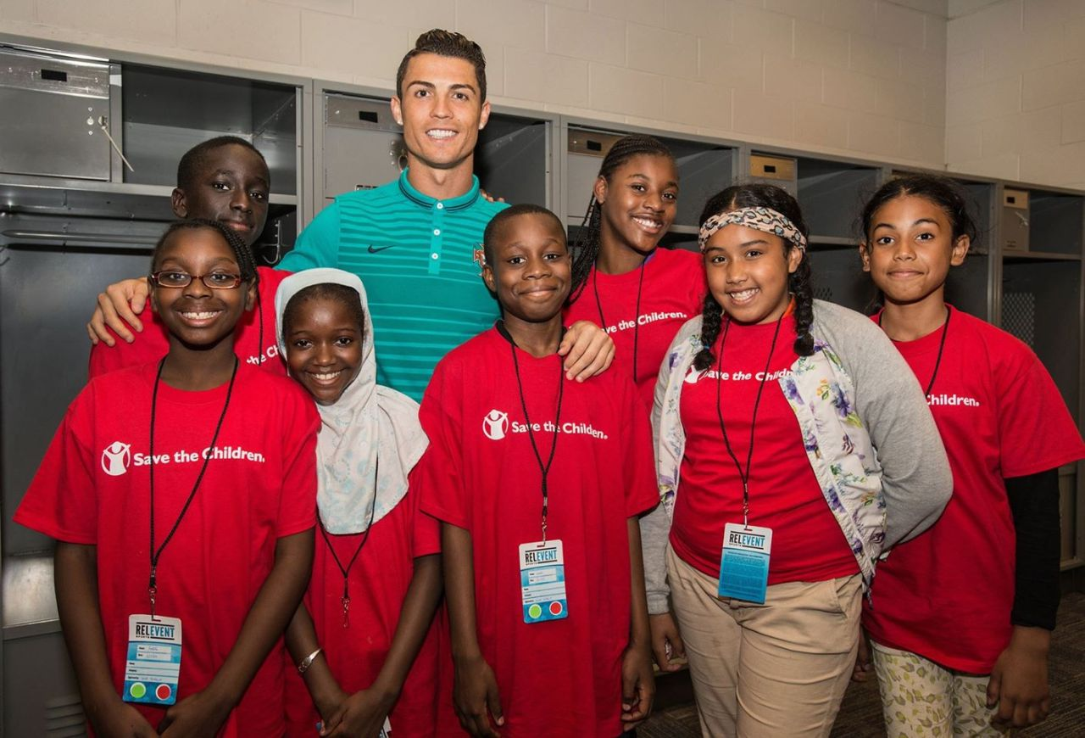

**SOAL-SOAL:**

1. *Personal brand* merupakan persepsi, pendapat, atau kesan seseorang terhadap kita. *personal brand* yang sukses akan secara tepat menggambarkan keseluruhan potensi, kualitas, dan nilai-nilai yang berada dalam diri seorang individu.
2. Benar
3. Salah
4. Fungsi *Personal Branding* adalah untuk meningkatkan kompetensi dan kesejahteraan karyawan.
5. Benar
6. Salah
7. Konsep pertama *Personal Branding* adalah spesialisasi, yang artinyaSebuah personal brand harus terkonsentrasi pada kekuatan, keahlian atau pencapaian tertentu.
8. Benar
9. Salah
10. Konsep *personal branding The Law of Visibility* adalah kenampakan atau eksistensi yang diperlihatkan seseorang dalam membangun *personal branding*.
11. Benar
12. Salah
13. Hotman Paris memiliki *personal branding* yang sangat kuat. Dia dikesankan sebagai seorang pengusaha sukses yang glamor tetapi dapat memberikan motivasi kepada anak-anak muda.
14. Benar
15. Salah

**TUGAS!**

Cari lah seorang tokoh terkenal dan jelaskan *personal branding* yang disampaikan oleh individu tersebut serta beberapa contoh komunikasinya! (Tolong jangan *copy paste* dari Google!)

**DAFTAR PUSTAKA**

Sadat, Andi M. 2009. Brand Belief: Strategi Membangun Merek Berbasis Keyakinan. Salemba Empat

Sari, Christina Ariadne Sekar. 2017. *Teknik Mengelola Produk dan Merek: Konsep dan Aplikasi pada Fast Moving Consumer Goods*. Jakarta. PT Gramedia Pustaka Utama.

Butar Butar dan Ali, 2018. Strategi *Personal Branding* Selebgram Non-Selebriti. *PRofesi Humas: Jurnal Ilmiah Ilmu Hubungan Masyarakat, Volume 2, No. 2, Februari Halaman 86-101.* Universitas Telkom

Imawati, Solihah, dan Shihab. 2016. Analisis Personal Branding Fashion Blogger Diana Rikasari. *JISIP: Jurnal Ilmu Sosial dan Ilmu Politik.* Program Studi Public Relations, Universitas Presiden

Soraya, Iin. 2017. Personal Branding Laudya Cynthia Bella Melalui Instagram (Studi Deskriptif Kualitatif pada Akun Instagram @bandungmakuta). *Jurnal Komunikasi Volume VIII Nomor 2, September, Program Studi Periklanan/AKOM BSI Jakarta.*